
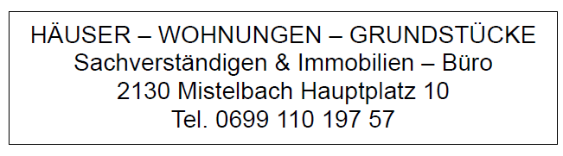

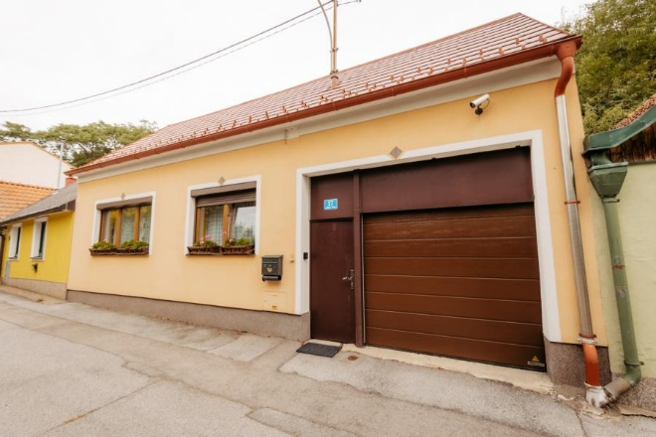
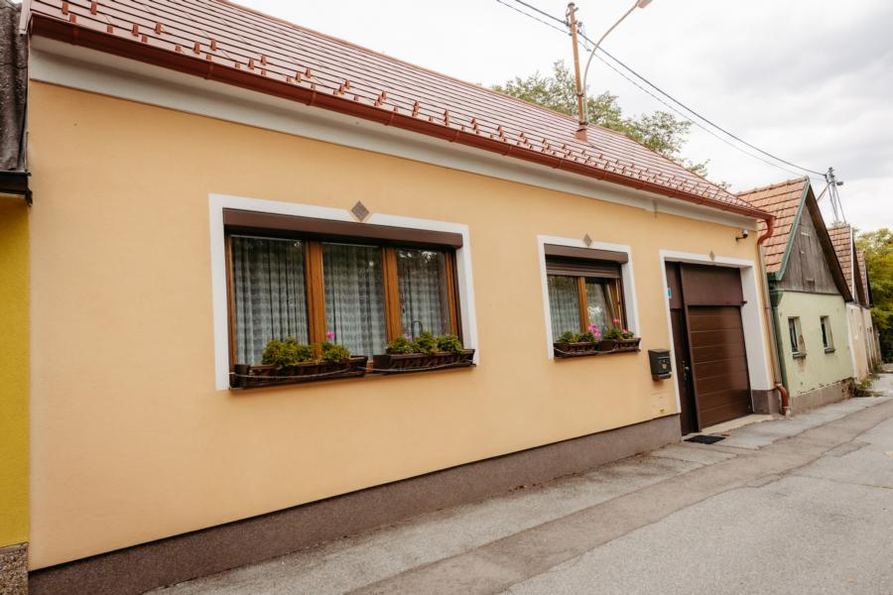

Gepflegtes Einfamilienhaus mit überdachter Toreinfahrt, uneinsehbarem Innenhofgarten, Bauernstube, Nebengebäude und Sauna
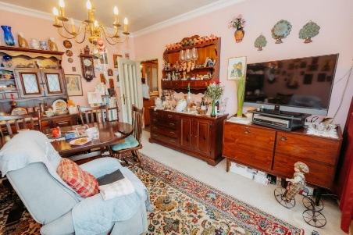
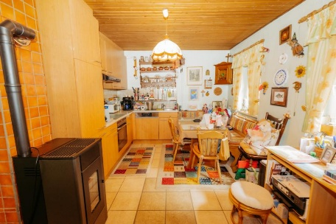
Kaufpreis: € 149.000, --
plus 3% Vermittlungsprovision zzgl. 20% USt.

2222 Bad Pirawarth
(20min Wienentfernung A5-Nordautobahn)

65 m² Wohnnutzfläche
2 Gewölbekeller auf
218 m² Eigengrund

Aufteilung:

Erdgeschoß: Diele, Wohnküche, Bad (Dusche), WC, Abstellraum, Schlafzimmer,
Gästezimmer (im Nebengebäude), Wohnzimmer,
Außen: Toreinfahrt, Nebengebäude, 2 Kellergewölbe, Bauernstube, Sauna, überdachter Grillplatz,
